57117220 陈浩杰
Task1: Network Setup
⾸先，创建⽹络internet 与intranet :
然后分别创建主机U容器、VPN服务器容器、主机V容器，主机U容器连接internet ，IP为 10.0.2.7
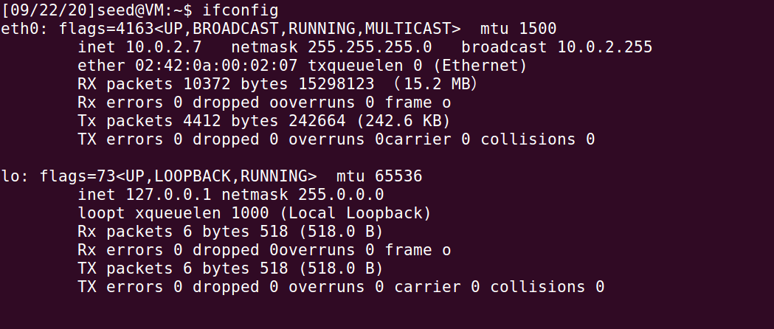

VPN服务器容器。连接internet ，IP为 10.0.2.8。连接intranet ，IP为 192.168.60.1
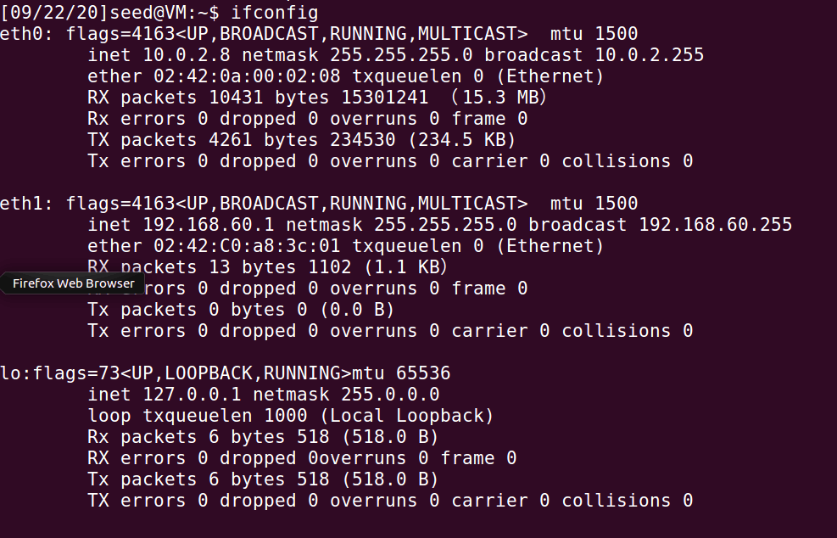

主机V容器连接intranet ，IP为 192.168.60.101

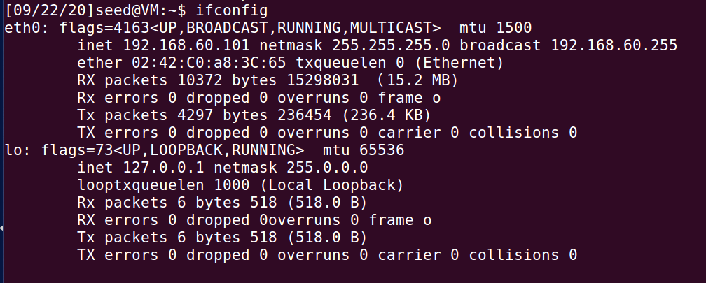

Testing
主机U连接VPN服务器

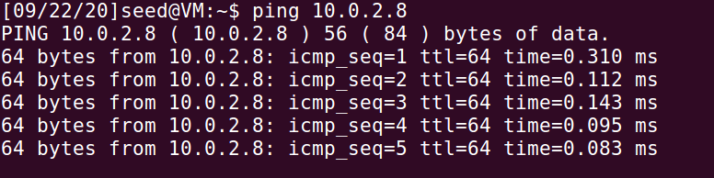
成功连接。
VPN服务器连接主机V

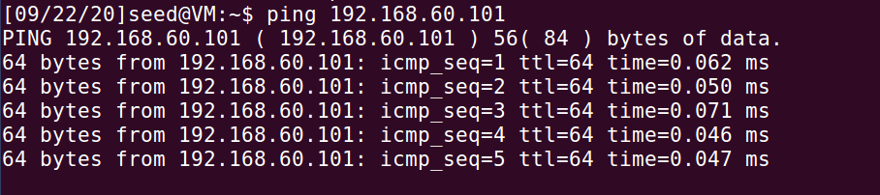

成功连接。
主机U连接主机V
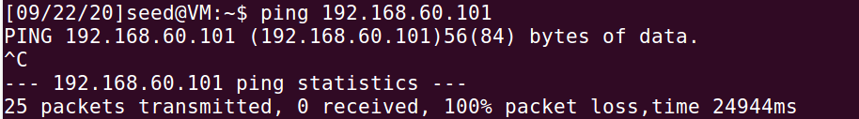
⽆法连接。

Task 2: Cerate and Configure TUN Interface
Task 2.a: Name of the Interface
使⽤题⽬给出的代码运⾏后，使⽤
IP ADDRESS

查看所有⽹⼝信息：
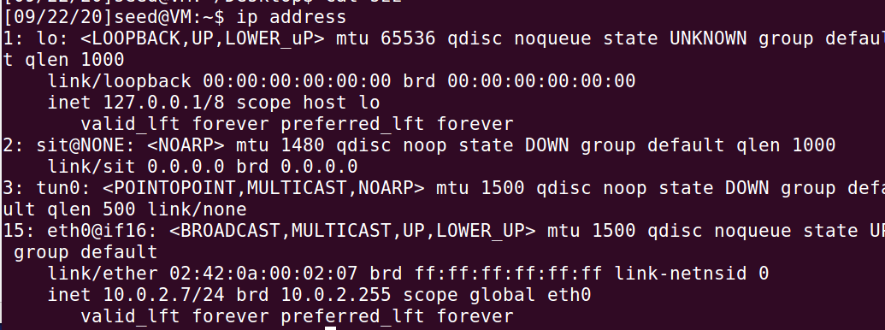

成功注册tun0 ⽹⼝。为了将tun0 ⽹⼝名改为chen0 ，我们只需要将代码中初始化ifr 的代码改为：ifr = struct.pack('16sH', b'chen%d', IFF_TUN | IFF_NO_PI)即可。重新运⾏后查看：
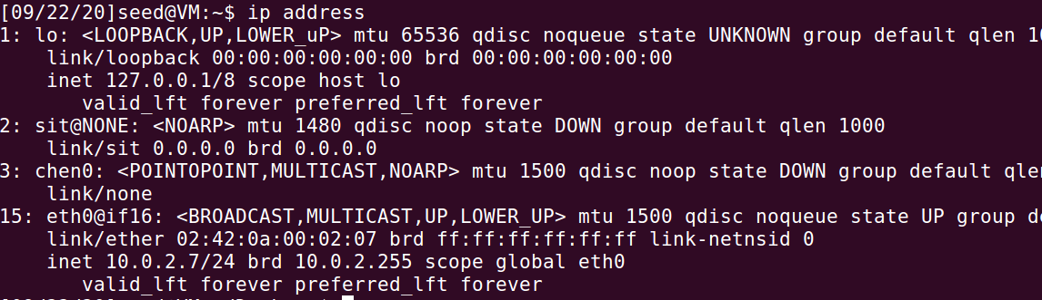

成功注册chen0。

Task 2.b: Set up the TUN Interface
按照题⽬中代码编写后，运⾏结果为：
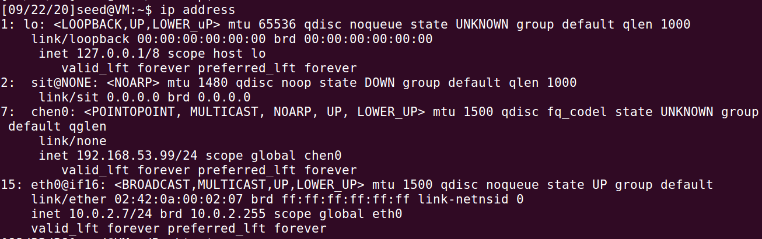

chen0 前的数字变成了7状态Flag多出了 UP 和LOWER_UP有了inet 的IP

Task 2.c: Read from the TUN interface
按照题⽬要求修改代码后运⾏，然后在主机U的另⼀个shell中：
ping 192.168.53.1
输出为
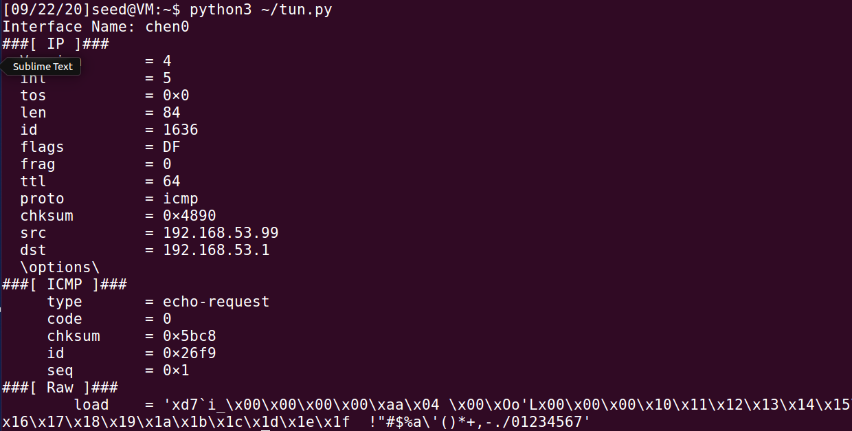

看到了ICMP报⽂。因为chen0 就在这个⼦⽹中，所以ping 命令就是⽤了chen0 这个⽹⼝发出命令。但Ping 192.168.60.0则看不到任何输出，这是因为ping 命令如果找不到就在该⼦⽹中的⽹⼝，那么就会找第⼀个⽹⼝，⽽不是chen0 来发命令。

Task 2.d: Write to the TUN Interface
按照题⽬要求修改代码后运⾏，然后
Ping 192.168.53.1并使⽤tcpdump 查看：
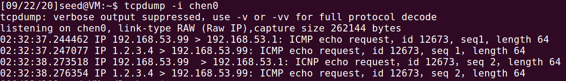

确实看到了伪造的报⽂写⼊了TUN⽹⼝。但如果不写IP报⽂，⽐如说把代码修改成
os.write(tun, b'seed')那么，运⾏同样的命令，在tcpdump 中只能看到
被错误识别成了奇怪的报⽂。

Task 3: Send the IP Packet to VPN Server Through a Tunnel
根据题⽬要求编写代码并运⾏后，在主机U中：
ping 192.168.53.1在VPN服务器中可以查看到

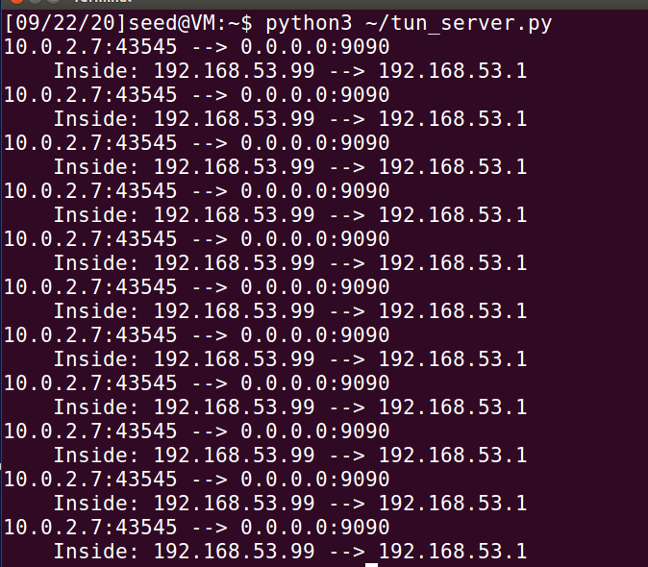

根据之前的Task，当主机U中对 192.168.53.1 发出ping 请求时，会使⽤TUN⽹⼝。⽽tun_client 则把TUN⽹⼝收到的报⽂封装成UDP报⽂，通过与 internet 相连的eth0 ⽹⼝发送给VPN服务器，所以VPN服务器能成功收到，并且收到的TCP报⽂是主机U的 eth0 ⽹⼝发来，其负载中包装的IP报⽂则是由TUN⽹⼝发来。如果直接在主机U中ping ⽬的IP 192.168.60.101 ，VPN服务器是不会收到报⽂的，原因在Task2中已陈述。为了解决这个问题，需要在主机U中添加静态路由,也就是把所有发向 192.168.60.0/24 ⼦⽹的报⽂由TUN⽹⼝ chen0 发出。通过这样的修改，VPN服务器成功接收到ICMP请求。

Task 4: Set Up the VPN Server
编译一下代码
import fcntl
import struct
import os
import time
from scapy.all import *
TUNSETIFF = 0x400454ca
IFF_TUN = 0x0001
IFF_TAP = 0x0002
IFF_NO_PI = 0x1000
tun = os.open("/dev/net/tun", os.O_RDWR)
ifr = struct.pack('16sH', b'tun%d', IFF_TUN | IFF_NO_PI) ifname_bytes = fcntl.ioctl(tun, TUNSETIFF, ifr)
ifname = ifname_bytes.decode('UTF-8')[:16].strip("\x00")
print("Interface Name: {}".format(ifname))
os.system("ip addr add 192.168.53.98/24 dev {}".format(ifname))
os.system("ip link set dev {} up".format(ifname))
IP_A = "0.0.0.0"
PORT = 9090
sock = socket.socket(socket.AF_INET, socket.SOCK_DGRAM)
sock.bind((IP_A, PORT))
while True:
data, (ip, port) = sock.recvfrom(2048)
print("{}:{} --> {}:{}".format(ip, port, IP_A, PORT)) pkt = IP(data)
print(" Inside: {} --> {}".format(pkt.src, pkt.dst)) print("Sending raw: {}".format(data))
os.write(tun, data)

经过修改后的tun_server.py 如上。
运⾏后，在主机U中ping 主机V： 192.168.60.101 ，在主机V中可以通过tcpdump 查看到

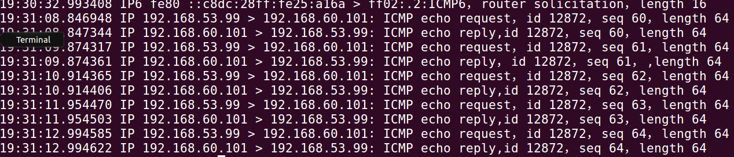

成功收到ICMP请求。

Task 5: Handling Traffic in Both Directions
修改代码：

tun_client.py :

import fcntl
import struct
import os
import time
import select
from scapy.all import *

TUNSETIFF = 0x400454ca IFF_TUN = 0x0001 IFF_TAP = 0x0002 IFF_NO_PI = 0x1000 SERVER_IP = "10.0.2.8"
SERVER_PORT = 9090

tun = os.open("/dev/net/tun", os.O_RDWR)
ifr = struct.pack('16sH', b'chen%d', IFF_TUN | IFF_NO_PI) ifname_bytes = fcntl.ioctl(tun, TUNSETIFF, ifr)

ifname = ifname_bytes.decode('UTF-8')[:16].strip("\x00") print("Interface Name: {}".format(ifname))

os.system("ip addr add 192.168.53.99/24 dev {}".format(ifname)) os.system("ip link set dev {} up".format(ifname)) os.system("route add -net 192.168.60.0/24 {}".format(ifname))

sock = socket.socket(socket.AF_INET, socket.SOCK_DGRAM)

while True:
ready, _, _ = select.select([sock, tun], [], [])

for fd in ready: if fd is sock:
data, (ip, port) = sock.recvfrom(2048) pkt = IP(data)
print("From socket <==: {} --> {}".format(pkt.src, pkt.dst)) os.write(tun, data)
if fd is tun:
packet = os.read(tun, 2048) pkt = IP(packet)
print("From tun ==>: {} --> {}".format(pkt.src, pkt.dst)) sock.sendto(packet, (SERVER_IP, SERVER_PORT))

tun_server.py :

import fcntl import struct import os import time import select
from scapy.all import *
TUNSETIFF = 0x400454ca IFF_TUN = 0x0001 IFF_TAP = 0x0002 IFF_NO_PI = 0x1000

tun = os.open("/dev/net/tun", os.O_RDWR)
ifr = struct.pack('16sH', b'tun%d', IFF_TUN | IFF_NO_PI) ifname_bytes = fcntl.ioctl(tun, TUNSETIFF, ifr)

ifname = ifname_bytes.decode('UTF-8')[:16].strip("\x00") print("Interface Name: {}".format(ifname))

os.system("ip addr add 192.168.53.98/24 dev {}".format(ifname)) os.system("ip link set dev {} up".format(ifname))

IP_A = "0.0.0.0"
PORT = 9090

sock = socket.socket(socket.AF_INET, socket.SOCK_DGRAM) sock.bind((IP_A, PORT))

port

while True:
ready, _, _ = select.select([sock, tun], [], [])

for fd in ready: if fd is sock:
data, (ip, port) = sock.recvfrom(2048) pkt = IP(data)
print("From socket <==: {} --> {}".format(pkt.src, pkt.dst)) os.write(tun, data)
if fd is tun:
packet = os.read(tun, 2048) pkt = IP(packet)
print("From tun ==>: {} --> {}".format(pkt.src, pkt.dst))
sock.sendto(packet, ("10.0.2.7", port))

然后在主机V中添加路由表项：
ip route add 192.168.53.0/24 gw 192.168.60.1 eth0

使ICMP响应报⽂都前往VPN服务器。
设置完成后，在主机U上再次ping 主机V：
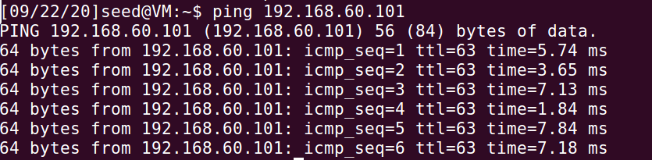
成功ping 通。
此时，主机U上的tcpdump 为：
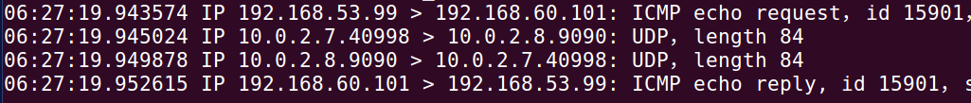

说明由TUN⽹⼝向主机V发送ICMP请求， tun_client.py 将这个请求封装成UDP报⽂后，转发给位于10.0.2.8的VPN服务器。VPN服务器由返回给 internet 端⼝⼀个UDP报⽂， tun_client.py 将这个报⽂解析后，把其中的IP报⽂写⼊TUN⽹⼝，我们就可以看到最后⼀⾏的主机V向TUN⽹⼝发送了ICMP响应。
VPN服务器上的 tcpdump 为：
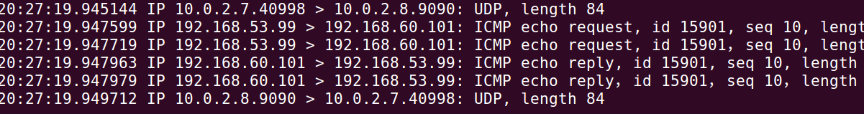

可以看到，在收到了主机U封装成UDP报⽂的ICMP请求后， tun_server.py 解析出ICMP请求，发送给主机V，主机V再根据路由表将ICMP响应发送给VPN服务器，VPN服务器将ICMP响应封装在UDP报⽂中再发回给主机U。主机V上的tcpdump 结果与Task 4相同，就是收到ICMP请求，返回ICMP响应。主机U的TUN⽹⼝向主机V发送ICMP请求。主机U上的tun_client.py 将TUN⽹⼝中的ICMP请求报⽂封装在UDP报⽂中，通过 eth0 ⽹⼝发送给VPN服务器。VPN服务器收到UDP报⽂， tun_server.py 解析后，将ICMP请求报⽂通过TUN⽹⼝发送给主机V。主机V收到ICMP请求报⽂，返回ICMP响应报⽂，并根据路由表，将报⽂发往VPN服务器。VPN服务器的TUN⽹⼝收到ICMP响应报⽂， tun_server.py 将其封装成UDP报⽂发送回主机U。主机U的eth0 ⽹⼝收到UDP报⽂， tun_client.py 将其解析成ICMP响应报⽂，发送给TUN⽹⼝此外，使⽤telnet 也能成功：
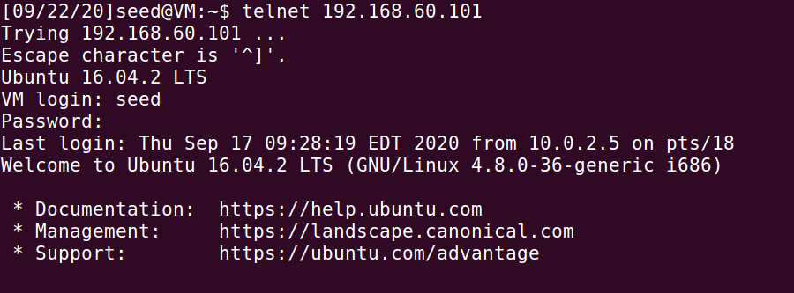

Task 6: Tunnel-Breaking Experiment
在主机U与主机V建⽴Telnet连接之后，关闭 tun_client.py ，发现⽆论输⼊什么，主机U的Telnet界⾯都没有显示。但此时TCP连接并没有断。再次运⾏ tun_client.py ，输⼊⼏个字符，等待⼀会⼉延迟之后，会发现之前输⼊的字符重新出现在了Telnet界⾯中。
这是因为，当关闭tun_client.py 后，之前建⽴的TCP连接会将内容缓存进缓冲区进⼊重连状态。如果我们及时恢复tun_client.py ，那么缓冲区的字符⼜会重新通过TCP连接发送出去。

Task 7: Routing Experiment on Host V
在之前的task中已经完成了实验要求，运行：
Ip route add 192.168.53.0/24 gw 192.168.60.1 eth0

Task 8: Experiment with TUN IP Address
将主机U上的TUN⽹⼝IP地址改为 192.168.30.99 后，⽆法ping 通。
⾸先，查看主机U上的tcpdump 结果：
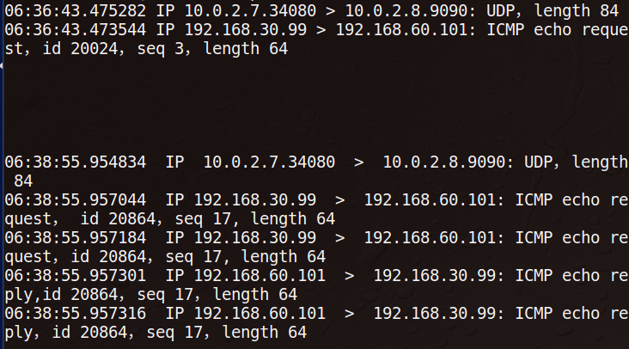
只将其封装成UDP发送出去了，但并没有收到返回的UDP。 然后，在VPN服务器上查看 tcpdump 结果：

确实收到了UDP报⽂，并且将其发送给了主机V，也收到了主机V的ICMP响应报⽂，但并没有发出返回的UDP报⽂。
查看tun_server.py 的输出也可以发现
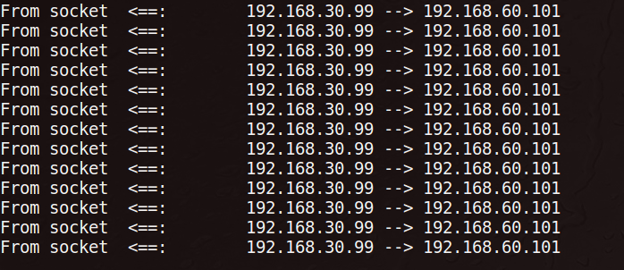
确实没有从TUN⼝收到包。说明在VPN服务器的返回UDP阶段丢包了。理由是因为Linux中反向路径过滤功能中，会查看( 192.168.60.101 , 192.168.30.99 )在路由表中是否匹配对应的⽹⼝，但这⾥是不匹配的，所以就会将包丢弃。

Task 9: Experiment with the TAP Interface
按照题⽬要求编写代码运⾏后，并在主机U上
Ping 192.168.53.1

然后查看Python脚本输出：
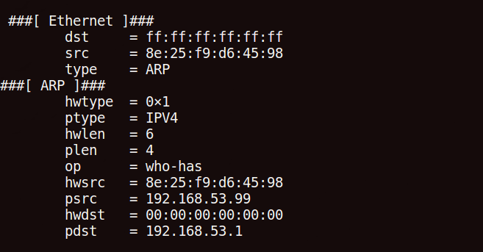

发现TAP⼝确实收到了⼀个ARP请求。ping 命令⾸先会根据 192.168.53.1 发出⼀个ARP请求，查看是否在局域⽹内就有这个IP的设备。⽽TAP⽹⼝的IP与其在同⼀⼦⽹内，所以命令就转发到了TAP⽹⼝中。从⽽我们就可以查看这是⼀个ARP的 who-has 请求，查看哪个设备拥有IP 192.168.53.1 。

